ОПИСАНИЕ ОБЪЕКТА ЗАКУПКИ

№  п/п | Наименование | Кол-во шт. | Характеристики | Макет
1 | Техпластина УРТ автогрейдерная 250х1000х40 армированная | 4  шт | Основные характеристики  Материал: резинотканевая пластина  Марка: УРТ  Размер/Формат: 250×1000×40 мм  Конструкция: армированная тканью  Количество слоев армирования3 слоя  Конструктивные особенности  Тип армирования: тканевое  Исполнение: автогрейдерное  Рабочая кромка: резиновая  Форма изделия: прямоугольная пластина  Область применения  Применение: рабочий элемент отвала автогрейдера; уборка снега, слякоти и загрязнений с дорожного покрытия  Назначение: защита дорожного покрытия и металлической кромки отвала от ударных нагрузок и износа  Рабочие среды  Рабочие среды: воздух, вода, снег, дорожная грязь  Форма поставки  Форма поставки: штучная пластина  Единица поставки: шт  Обработка/раскрой: возможна механическая подрезка и сверление крепежных отверсти | 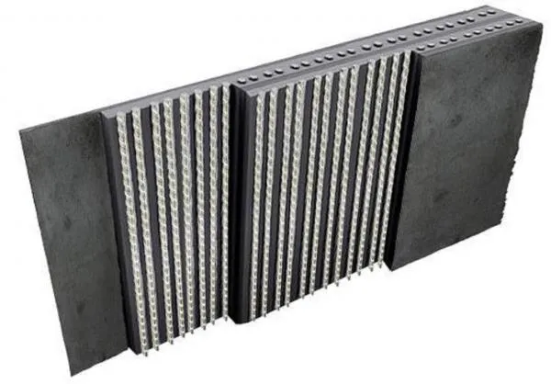

2 | Техпластина УРТ автогрейдерная 250х500х40 армированная | 2 шт | Материал: резинотканевая пластина  Марка: УРТ  Размер/Формат: 250×500×40 мм  Конструкция: армированная тканью  Количество слоев армирования3 слоя  Конструктивные особенности  Тип армирования: тканевое  Исполнение: автогрейдерное  Рабочая кромка: резиновая  Форма изделия: прямоугольная пластина.  Применение: рабочий элемент отвала автогрейдера; уборка снега, слякоти и загрязнений с дорожного покрытия  Назначение: защита дорожного покрытия и металлической кромки отвала от ударных нагрузок и износа  Рабочие среды  Рабочие среды: воздух, вода, снег, дорожная грязь  Форма поставки  Форма поставки: штучная пластина  Единица поставки: шт  Обработка/раскрой: возможна механическая подрезка и сверление крепежных отверсти
3 | Ремень клиновой В(Б) 2800 КРН 2.1 | 3 шт | Материал несущего слоя: Высокопрочный полиэфирный шнур (HMLS)  Удлинение при эксплуатации: Минимальное (менее 1%), стабильная геометрия.  Ресурс работы (моточасы):  Увеличенный в 3-4 раза (до 4000 часов).  Устойчивость к ударным нагрузкам:  Высокая, шнур амортизирует рывки  от -45°С до +70°С  Внешний вид, размеры и физико-механические показатели соответствуют требованиям ГОСТ 1284.2-89
4 | Ремень УРТ многоручьёвый З/НВ-6062 | 3  шт | Профиль ручья: НВ (аналог классического профиля B по ISO) Количество ручьёв: 3 шт.  Ширина ручья (по большему основанию) 17 ± 0,5 мм  Высота профиля 13 ± 0,5 мм  Длина ремня 6062 мм (по наружной линии, La)  Расчётная длина (по несущему слою, Lp/Lw) 6050 мм  Шаг между ручьями 19,05 мм  Рабочий температурный диапазон от –30 °C до +60 °C  Расчётный вес 4,64 кг Профиль ручья НВ (аналог классического профиля B по ISO)

1. Поставка Товара осуществляется единовременно в полном объеме в течение 15 дней с даты заключения контракта, в рабочее время Заказчика по предварительному согласованию времени доставки с Заказчиком.
Доставка товара осуществляется за счет сил и средств Поставщика в рабочие дни (пн. - пт. с 09.00 до 16.00, перерыв с 13.00 до 14.00) по адресу: г.Омск, ул. Авиагородок, д.27 (далее - место доставки).
Поставка товара осуществляется транспортом Поставщика, погрузочно-разгрузочные работы, связанные с доставкой товара, выполняются силами и за счет средств Поставщика.
2. Приемка товара осуществляется Заказчиком в течение 7 дней от даты доставки товара.
3. Поставляемый товар должен быть новым товаром (товаром, который не был в употреблении, в ремонте, не был восстановлен, у которого не была осуществлена замена составных частей, не были восстановлены потребительские свойства).
4. Качество товара и его функциональные характеристики должны позволять использовать товар в соответствии с его целевым назначением. Товар передается вместе с необходимыми документами к нему, а именно: сертификат/декларация о соответствии, паспорт качества на товар и т.п. в случаях, предусмотренных законодательством Российской Федерации.
5. Год выпуска товара – не ранее 2026 года.
6. Гарантийный срок на поставляемый товар - не менее 12 месяцев с момента поставки товара Заказчику, но не менее гарантийного срока, установленного производителем.
В период гарантийного срока Поставщика, Поставщик обязуется за свой счет производить необходимое устранение недостатков либо замену некачественного товара в соответствии с требованиями законодательства Российской Федерации.
7. Товар должен соответствовать нормам безопасности, установленным действующим законодательством РФ.
8. Товар должен быть упакован Поставщиком таким образом, чтобы исключить порчу и (или) уничтожение его на период поставки до приемки Заказчиком. Упаковка должна обеспечивать сохранность товара при транспортировке и погрузочно-разгрузочных работах к конечному месту доставки. Стоимость тары и упаковки входят в цену поставляемого товара.

Ответственный заместитель начальника ОМТО и ЭНС_______________ В.Г. Щербаков

